1. Meal云——面向浙江理工大学师生的校园智慧餐饮服务平台

小组分工：

目录

Z- Meal云——面向浙江理工大学师生的校园智慧餐饮服务平台 1

主要的用例： 2

一、顺序图 3

（1） 选择浙理商家（撰写人：） 3

（2） 浙理商家注册、登录（撰写人） 4

（3）选择菜品（撰写人：） 6

（4）浙理商家管理菜品（撰写人：） 7

（5） 浙理师生提交订单（撰写人：） 8

（6）浙理商家获取、更改订单状态（撰写人：） 9

（7） 浙理师生查看订单状态（撰写人：） 10

（8） 浙理师生评价（撰写人：） 11

（9） 查看评价（撰写人：） 12

二．UML类图： 13

（1） 选择浙理商家（撰写人：） 13

（2） 浙理商家注册、登录（撰写人：） 14

（3）选择菜品（撰写人：） 15

（4）浙理商家管理菜品（撰写人：） 16

（5） 浙理师生提交订单（撰写人：） 17

（6） 浙理商家获取、更改订单状态（撰写人：） 18

（7）浙理师生查看订单状态（撰写人：） 19

（8）浙理师生评价（撰写人：） 20

（9）查看评价（撰写人：） 21

主要的用例：

1. 选择浙理商家
2. 浙理商家注册、登录
3. 选择菜品
4. 浙理商家管理菜品
5. 浙理师生提交订单
6. 浙理商家获取、更改订单状态
7. 浙理师生查看订单状态
8. 浙理师生评价
9. 查看评价

一、顺序图

1. 选择浙理商家（撰写人：）

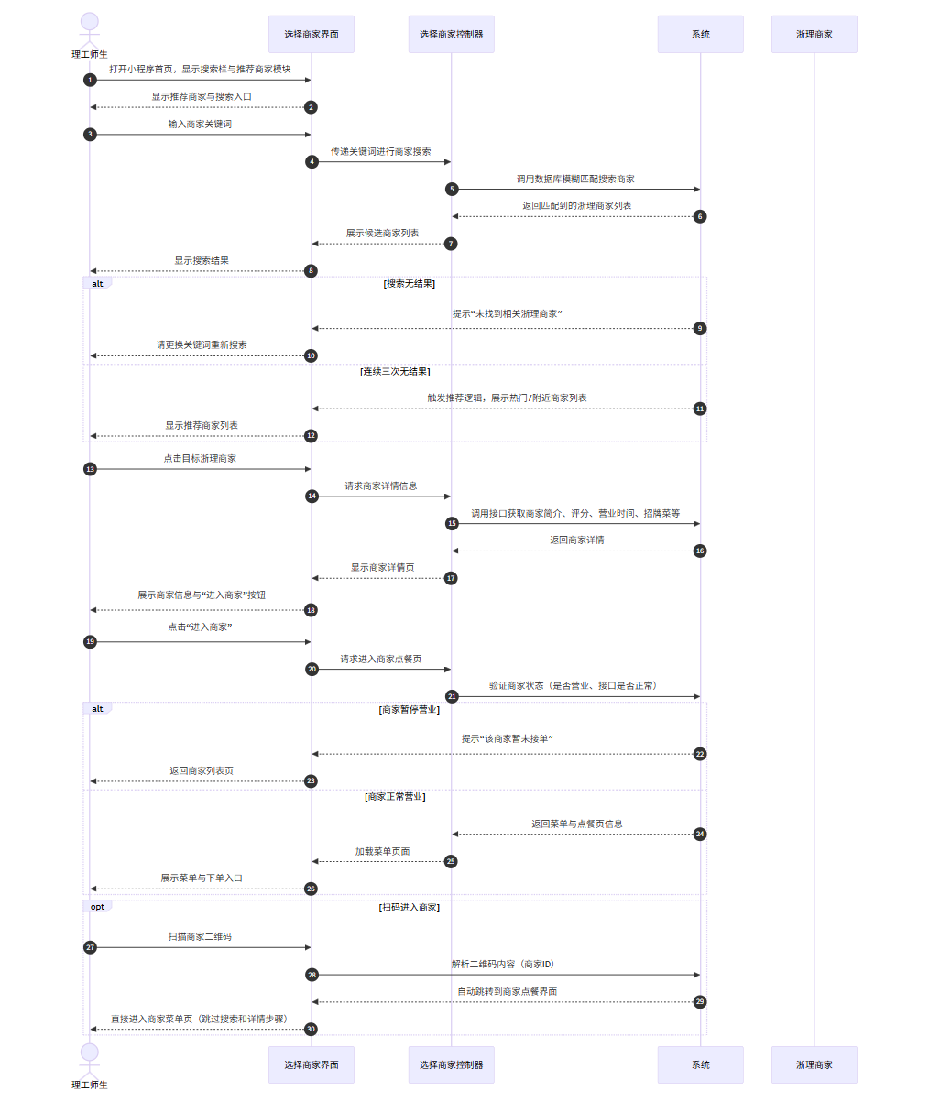

1. 浙理商家注册、登录（撰写人）

①浙理商家注册

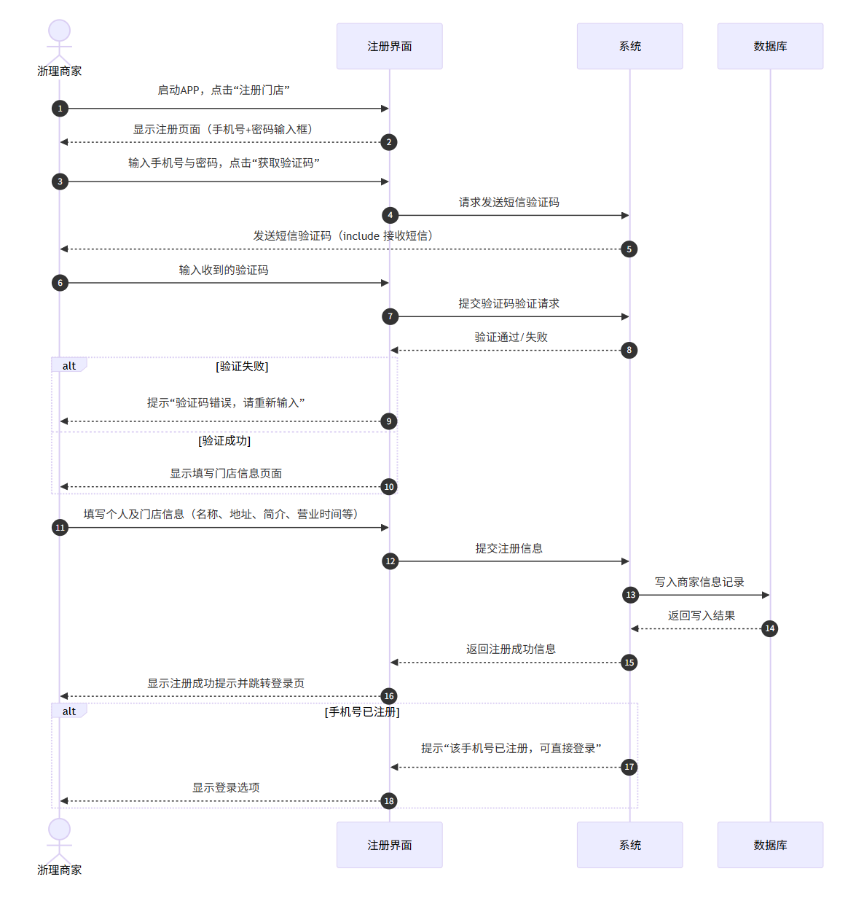

②浙理商家登录

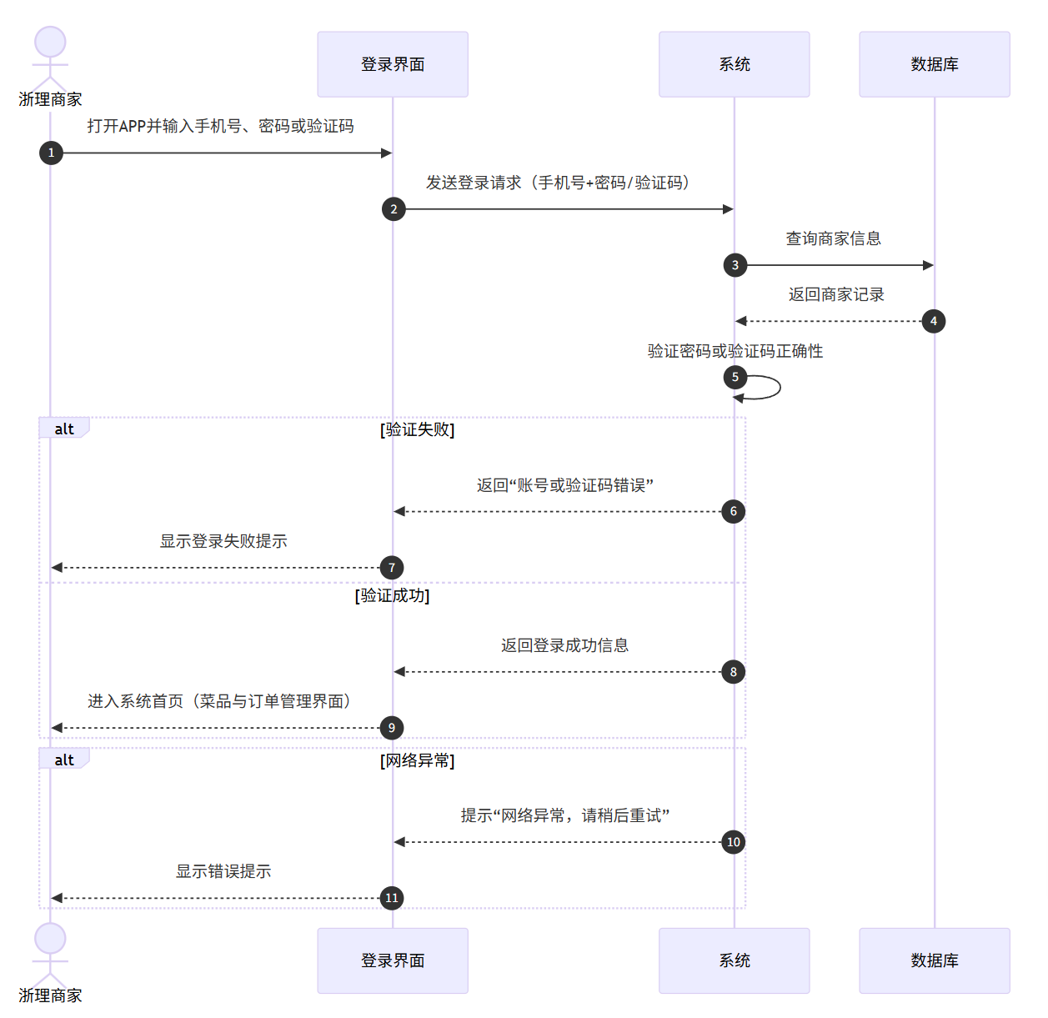

（3）选择菜品（撰写人：）

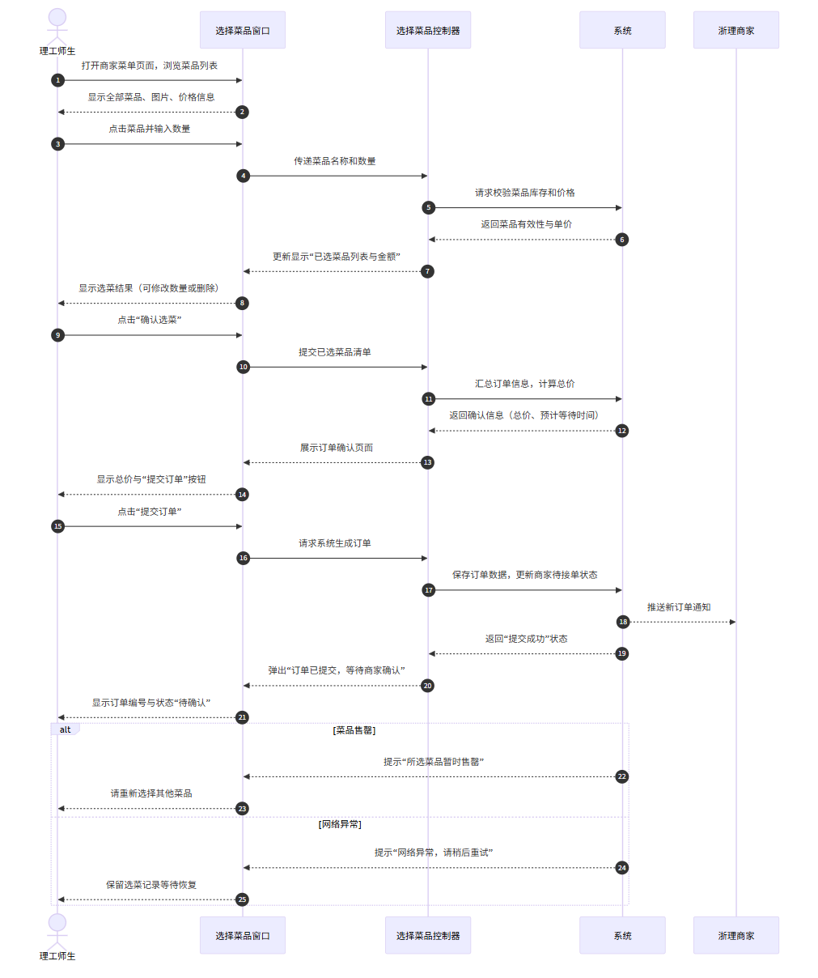

（4）浙理商家管理菜品（撰写人：）

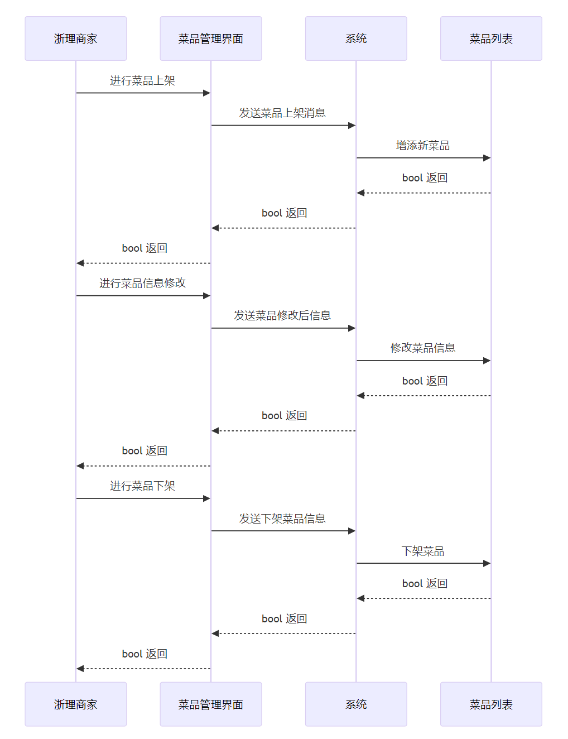

1. 浙理师生提交订单（撰写人：）

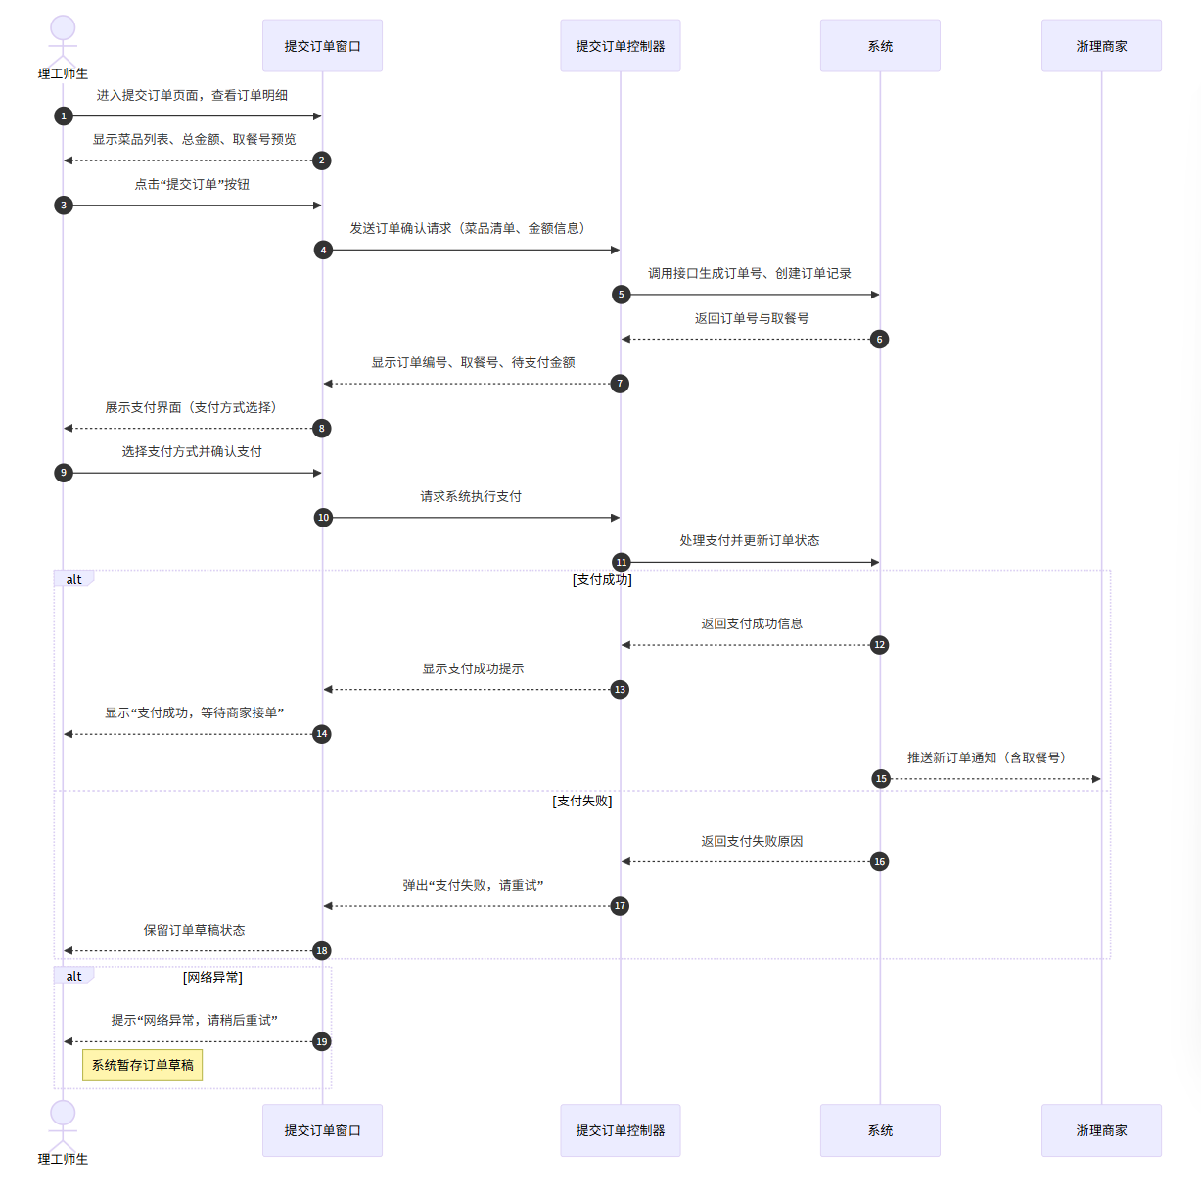

（6）浙理商家获取、更改订单状态（撰写人：）

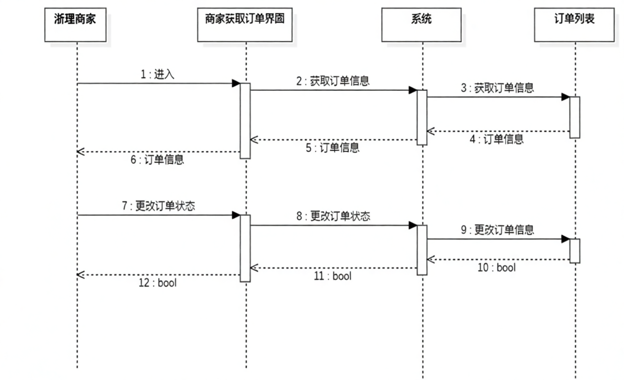

1. 浙理师生查看订单状态（撰写人：）

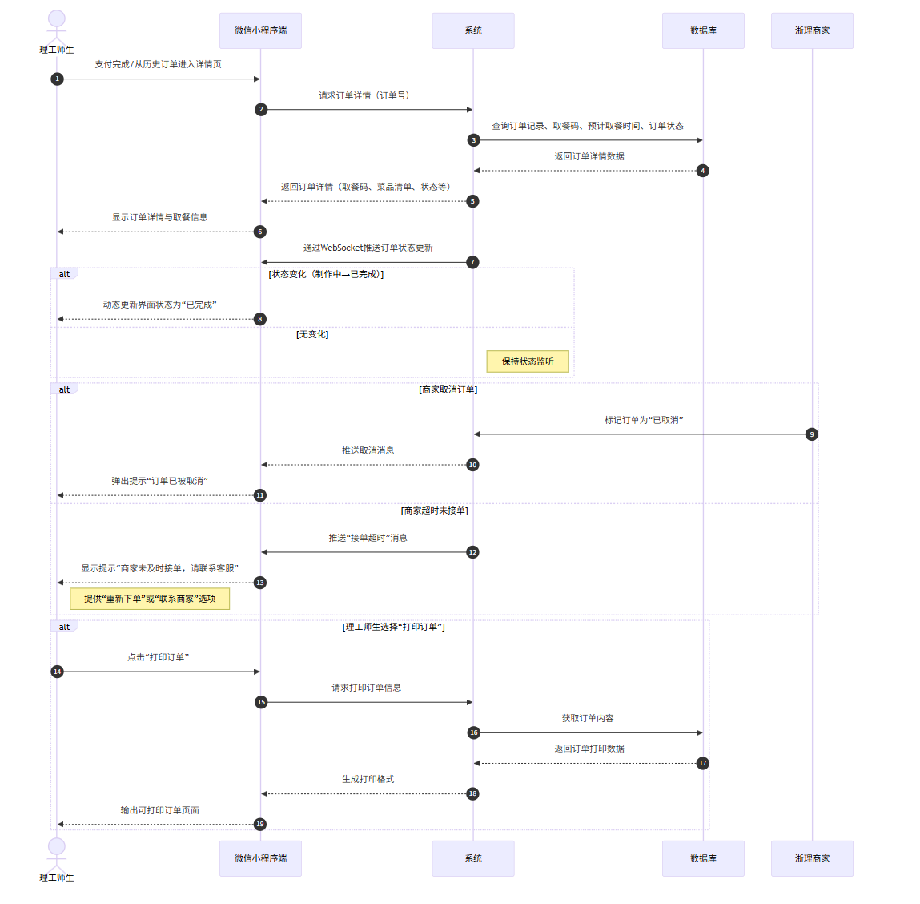

1. 浙理师生评价（撰写人：）

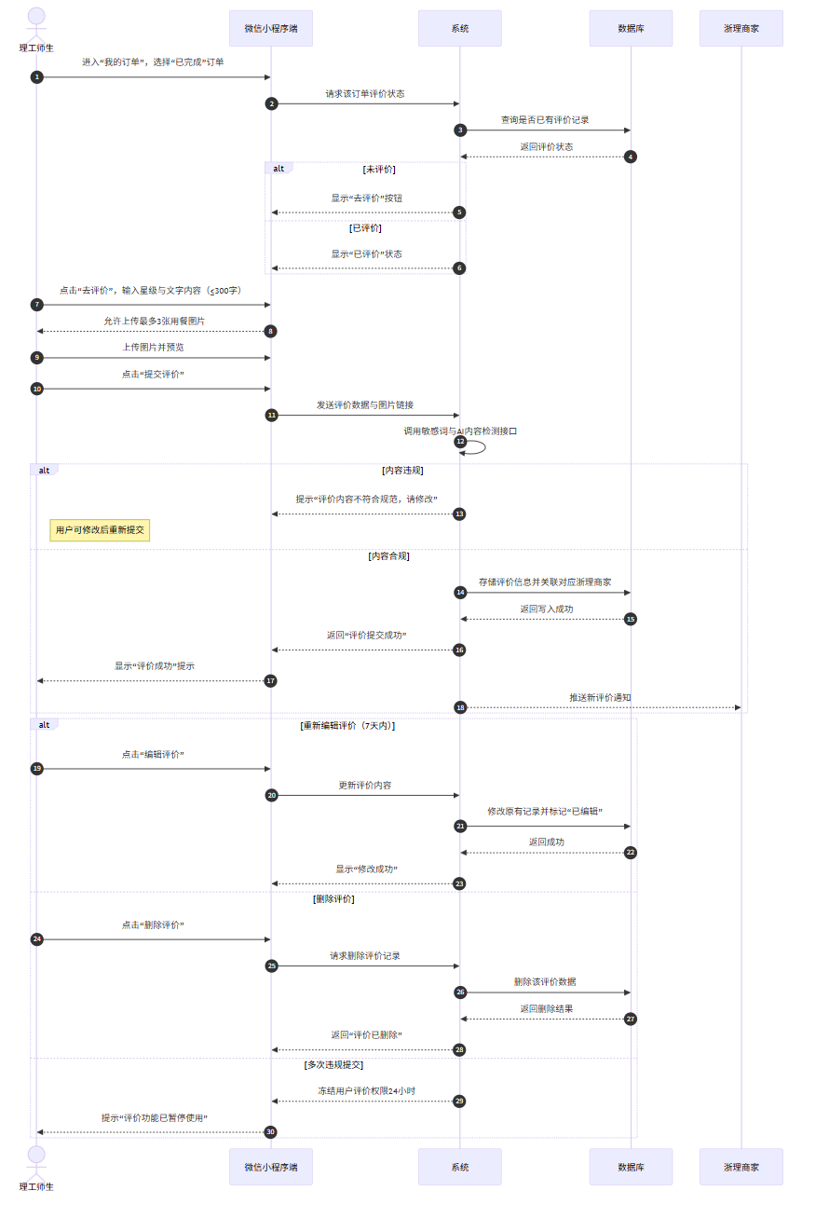

1. 查看评价（撰写人：）

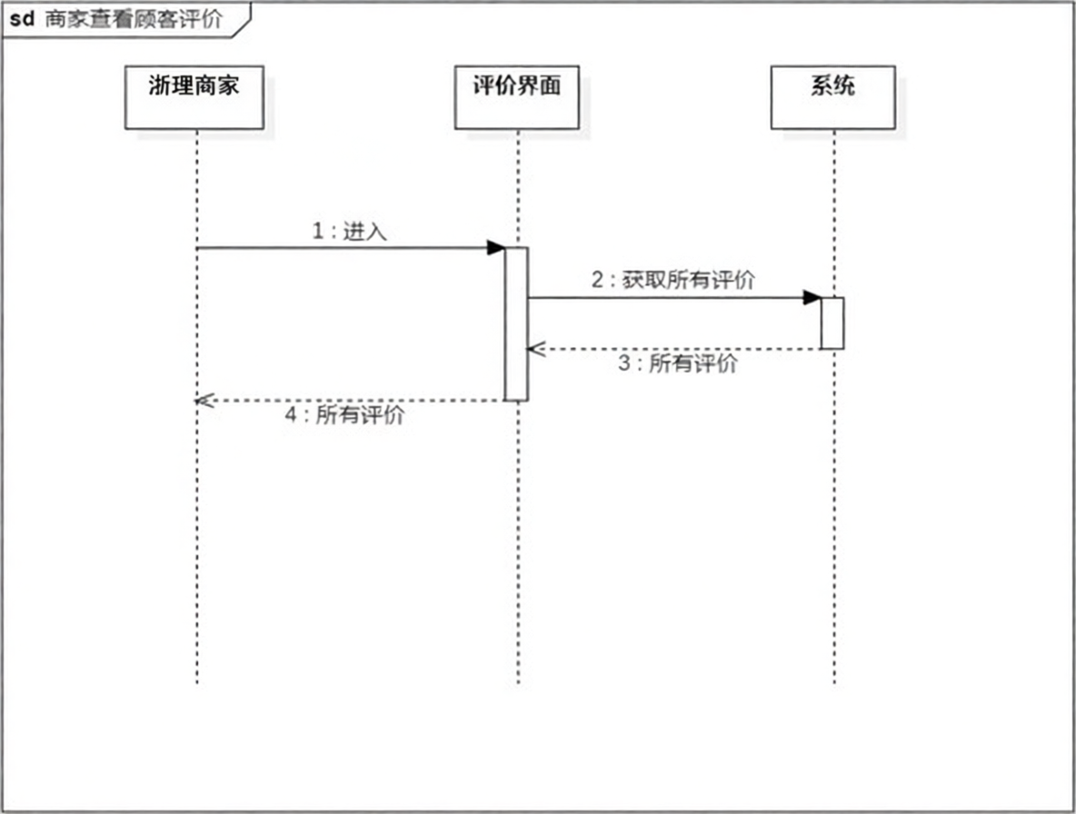

二．UML类图：

1. 选择浙理商家（撰写人：）

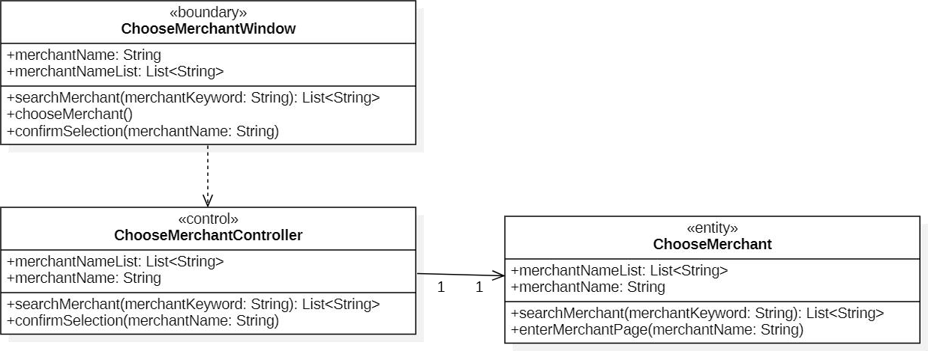

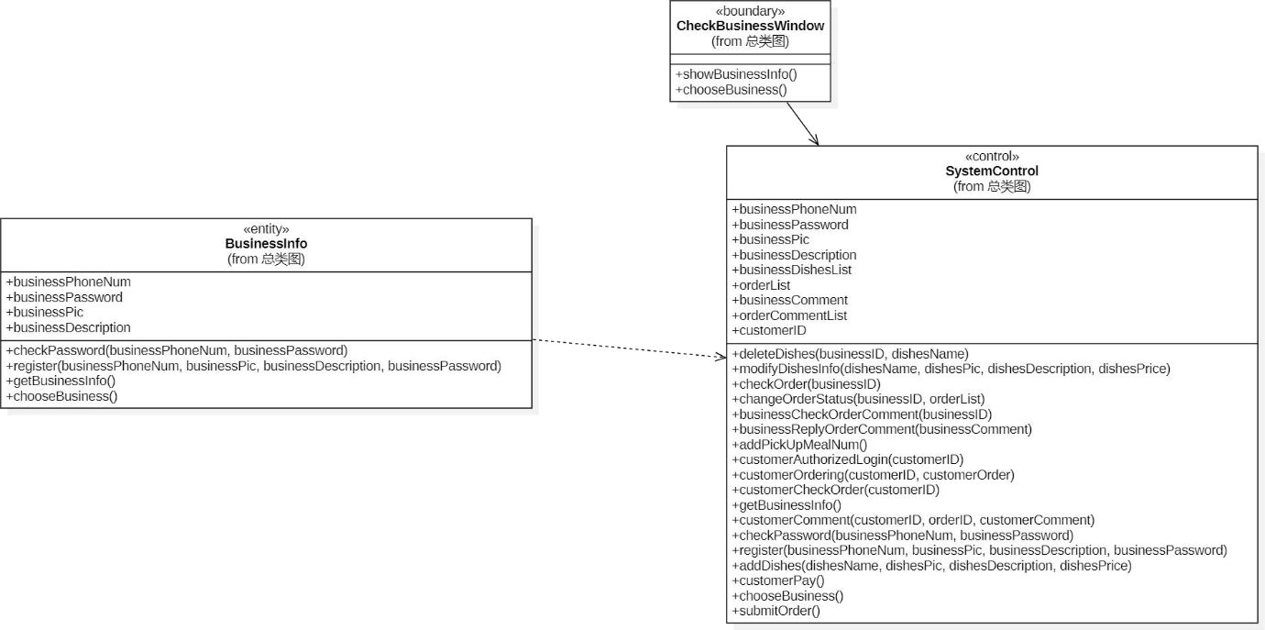

1. 浙理商家注册、登录（撰写人：）

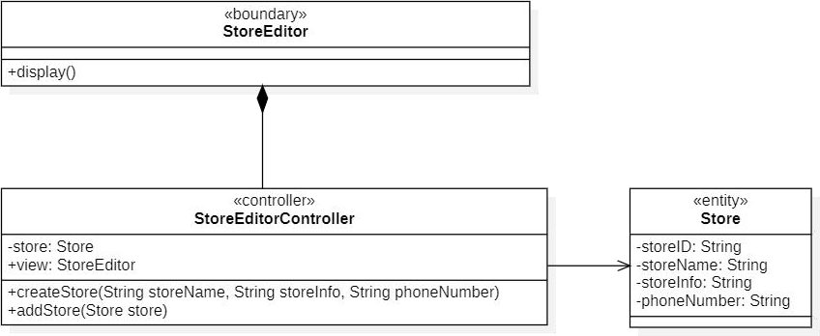

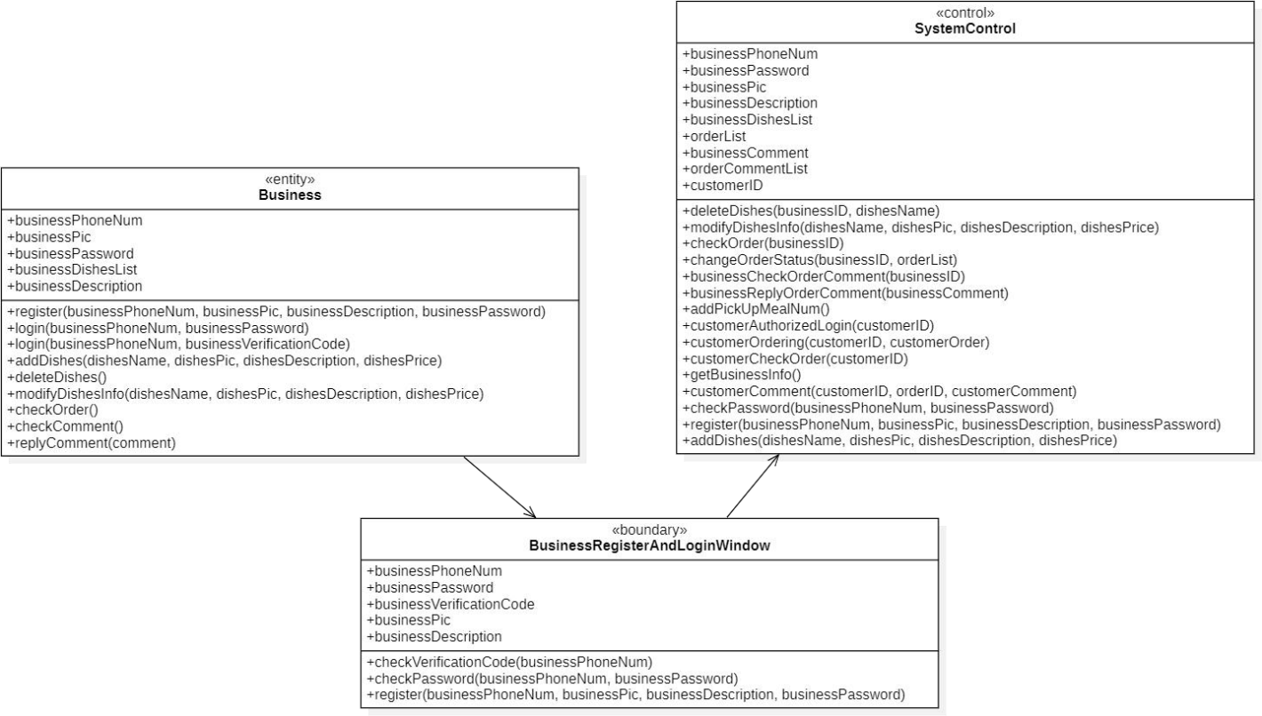

（3）选择菜品（撰写人：）

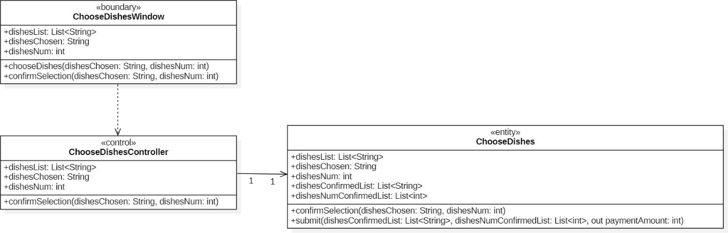

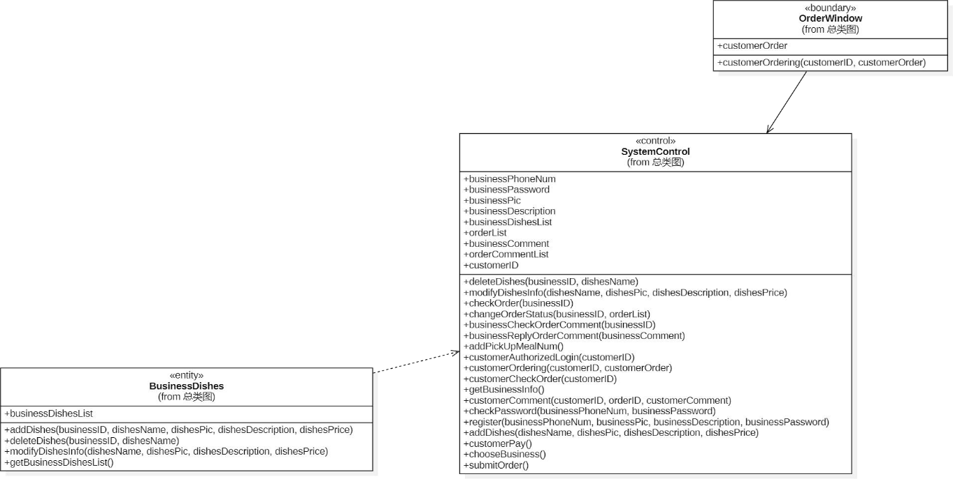

（4）浙理商家管理菜品（撰写人：）

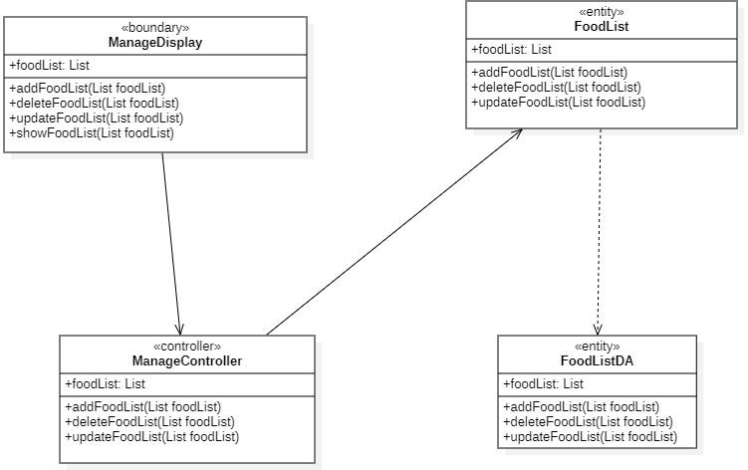

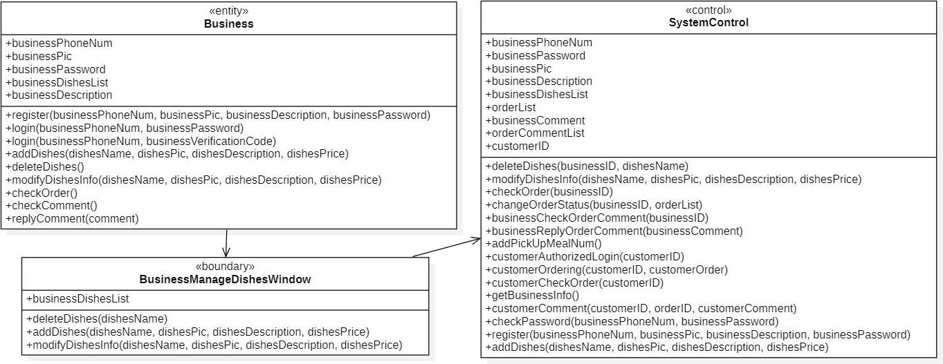

1. 浙理师生提交订单（撰写人：）

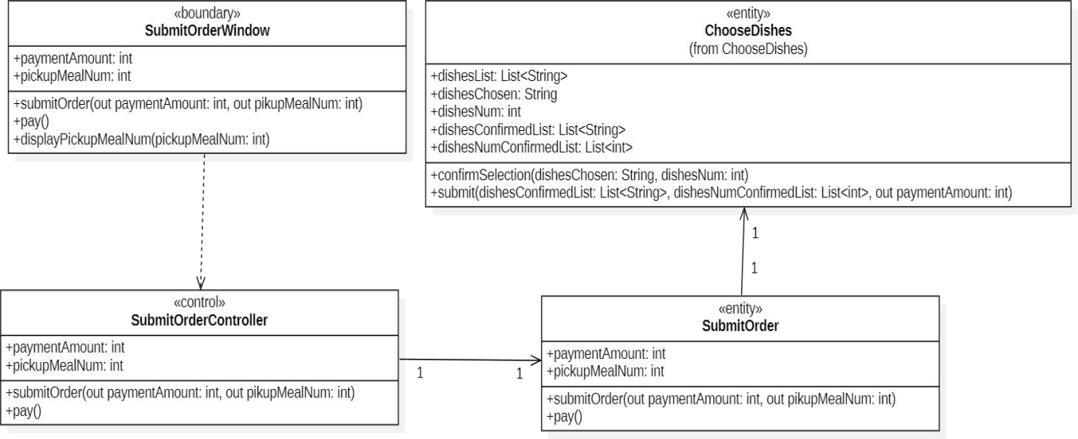

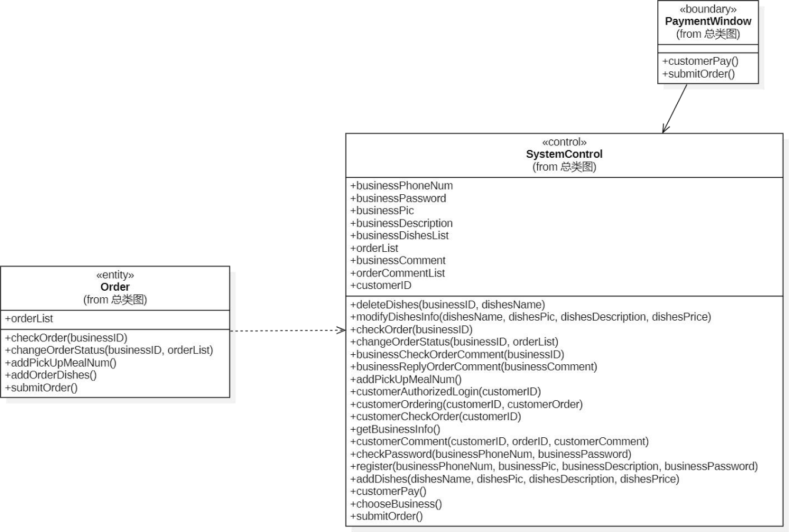

1. 浙理商家获取、更改订单状态（撰写人：）

、

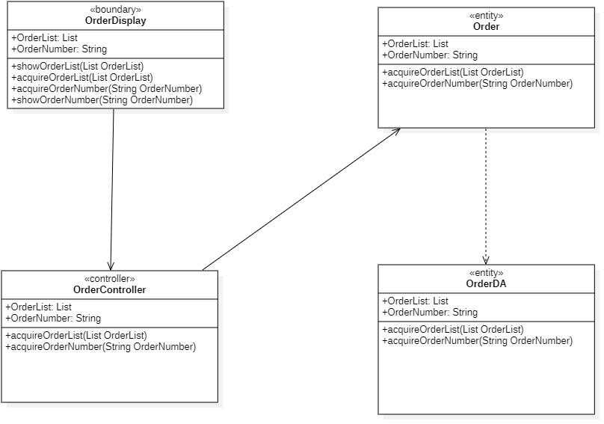

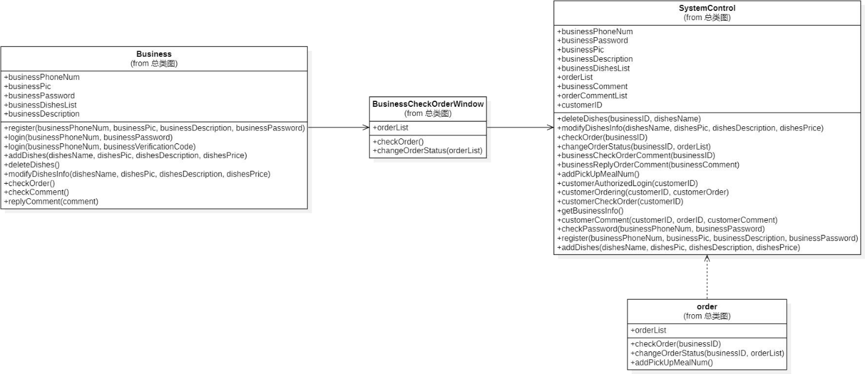

（7）浙理师生查看订单状态（撰写人：）



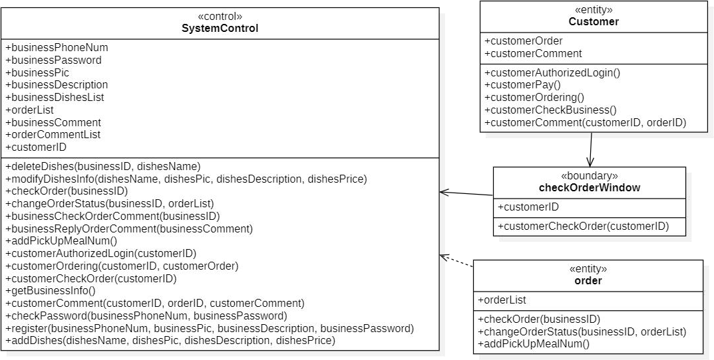

（8）浙理师生评价（撰写人：）

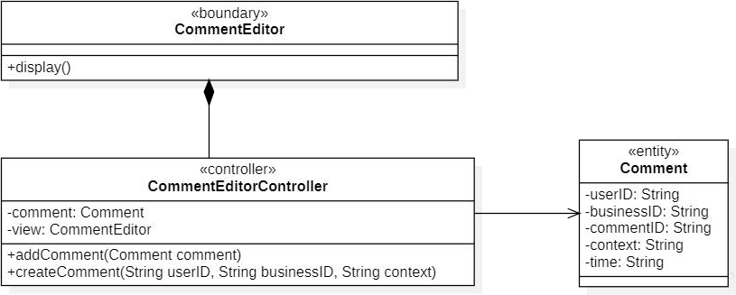

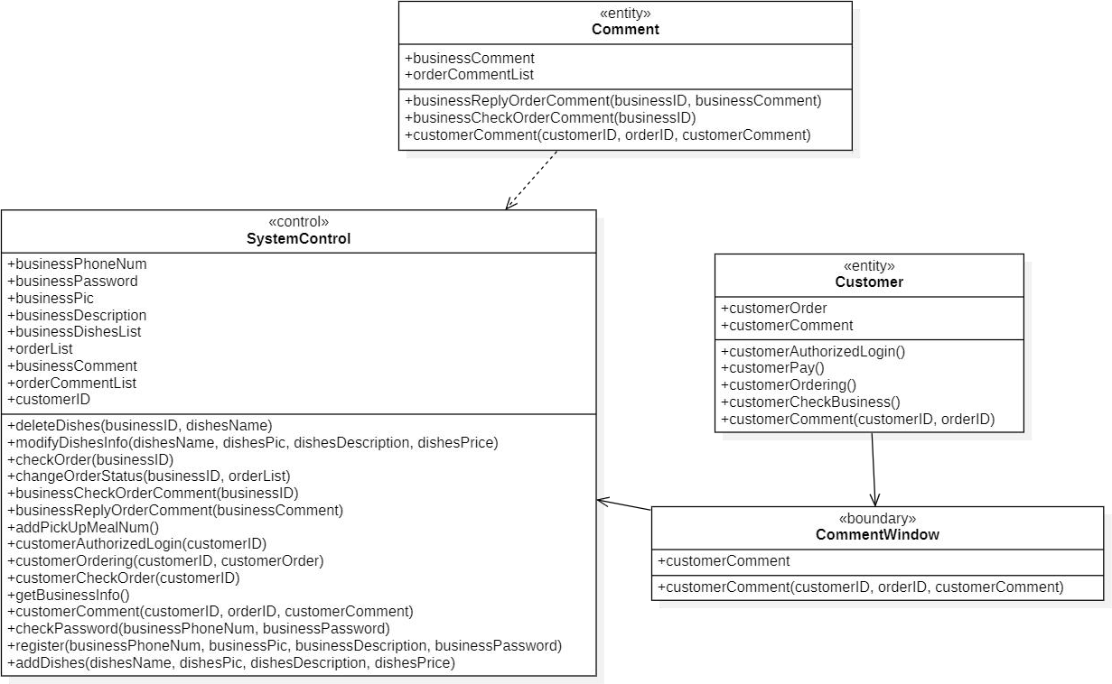

（9）查看评价（撰写人：）

